# ****LINE上智慧策展與導覽系統之研究****

# **研究生：林逸清** 指導教授：黎漢林博士

國立交通大學資訊管理研究所

**摘要**

本文一以通訊軟體(Line)設計之博物館導覽系統。參觀者可透過Line觸發Beacon來瀏覽作品。本研究將實際應用在故宮文物的校園展示。

關鍵字：導覽

# A Design of Smart Curating and Guidance System

# **Student : Yi-Ching Lin Advisor : Dr.Han-Lin Li**

Institute of Information Management

National Chiao Tung University

ABSTRACT

This article is a museum curating system designed with communication software (Line). Visitors can use the Line to trigger Beacon to browse the work. This study will be applied to the campus display of the National Palace Museum.

Keyword : Curation

目錄

LINE上智慧策展與導覽系統之研究 1

研究生：林逸清 指導教授：黎漢林博士 1

A Design of Smart Curating and Guidance System 2

Student : Yi-Ching Lin Advisor : Dr.Han-Lin Li 2

第一章 緒論 1

1.1 研究動機與目的 1

1.2 展覽案例回顧 1

1.3 數位展場裝置環境 3

1.4 數位展場應用 5

第二章 系統開發 6

2.1 系統簡介 6

2.2 系統特色 6

2.3 使用技術 6

2.4 開發流程 8

2.5 研究步驟 11

2.6 系統架構 12

第三章 系統實作 13

3.1 訪客端(待補充) 13

第四章 總結與未來研究方向 14

4.1 本系統的優勢與特色(待補充) 14

4.2 未來發展與應用(待補充) 14

第五章 參考文獻 16

# 緒論

## 1.1 研究動機與目的

以訪客的角度來說，在隨意瀏覽展場之後，如果看到了喜歡的作品，會希望看到更深入的資訊自動呈現在眼前，例如自身位置、作品討論度、作品排名，甚至想知道展場內有無相似的作品，所以收藏及推薦系統非常重要。為了避免訪客在展場中迷失自身所在位置，系統在送出作品資訊的同時也會附上訪客位置，本研究之目的就是解決像這類經常在展場中遇到的痛點，因此本研究會透過Line Beacon及深度學習實踐上述等功能，透過這樣的簡便、普及率非常高的Line應用程式達到此需求，取代過去厚重的對講機，或被某樣作品感動而想停滯較久的時間，卻錯過了下一件作品的介紹。我們身處於展間，不應該受到任何外界因素的影響，而是必須將自身與作品融合，才能深刻體會到作者所要傳送給我們的資訊。表(一)能夠清楚看到以Line作導覽相較於過去傳統導覽之優勢。

|  |  |  |
| --- | --- | --- |
| 方式  元素 | 傳統導覽 | 以Line導覽 |
| 彈性 | 低 | 高 |
| 互動性 | 低 | 高 |
| 人力耗費 | 高 | 低 |
| 資料豐富性 | 低 | 高 |

表(一) 傳統導覽與Line導覽之功能比較表

## 1.2 展覽案例回顧

近年來許多博物館或展覽會將作品與科技結合，為的就是讓較為乏味的靜態物品，以生動活潑的方式表現給訪客，一來能夠讓參訪人不再只是長者，而是以年輕人有興趣的方式呈現，竭盡所能讓他們明白作品所要傳遞的內容；再者能夠讓訪客回家時，透過自家的APP或其他方式回顧展覽的一切，讓知識能夠永久保存，以下介紹一些近年來使用數位的方式呈現展覽之企業：

1. 「佛光GO APP」是佛光山推出的智慧型手機應用程式，在2018年1月推出此款應用系統。當您來到佛光山，您可以使用自己的智慧行動載具來遊覽佛光山各景點。「佛光GO APP春節特別版」更結合了有趣好玩的互動遊戲及線上集印，增加體驗與互動。所推出的遊戲有：AR導覽、線上集印、互動遊戲。透過AR及集點等華麗的呈現方式是將展場內容普及化的訣竅之一，為的就是要吸引訪客的目光，不再只是單調的看文字或圖畫，而是讓這些作品「動」起來，因為在展場內不免與人交談或些許吵雜聲，而這會讓人心情浮動，訪客自然而然無法沉澱下來去仔細觀賞作品，所以我們不如趁著時代的演進，將科技融入作品當中，讓作品就算是動態也能夠傳達知識及想法給訪客知道，而訪客也能夠保持著愉悅且浮動的心情吸收知識而不沉悶。
2. 「臺史博任意門APP」自主導覽於2018年3月推出，內有展覽地圖、公車時刻表、無障礙資訊、活動行事曆，訪客能夠透過手機APP在博物館地圖上查看當期展覽、文物介紹以及各項活動。以下為詳細的功能說明：

* 一般導覽：37個導覽點，讓訪客能夠完整瞭解臺灣歷史，並可把喜歡的文物加入我的最愛。
* 解謎導覽：介紹台灣各個角落中各式族群的生活方式，並以解謎的方式引導訪客得到答案。
* 仙怪歷險記：透過AR技術，找尋博物館中各個文物怪。
* 交通資訊：即時瞭解如何搭乘交通工具來館參觀。
* 無障礙服務：提供友善預約、館內外無障礙設施資訊、以及服務專線。

1. 英國大英博物館於2015年11月與Google合作推出街景服務觀賞大英博物館的功能，讓訪客足不出戶即可欣賞到4500多件的展品，且比在博物館內看得更清楚。大英博物館館長Neil MacGregor先生說：「這不僅僅是把展品放上網。通過與Google合作，我們希望為人們提供體驗博物館的新方式，以及教與學的新途徑。」，此外，他們還推出了「世界博物館(Museum of the World)」，即是將博物館內的各個展品按照時空背景及地域關係分門別類，並且搭配語音系統，還原給用戶一個真正屬於該作品所要表達的知識或用途，也能感受到不同的文明演進及了解該時期的所有器具或風土民情，讓用戶可以系統性、邏輯的將所有知識彙整在一起，這將會比在博物館內大海撈針的學習來的更有效率。而Neil MacGregor也進一步表示：「這些項目並不是為了取代實體博物館，而是讓人們在時空受限的情況下也能近距離參觀。」，Google方面也表示：「此舉幫助大英博物館真正成為了關於世界、為了世界(a museum of the world, for the world)的博物館」。大英博物館做的這件事也是我們所一直在追求的，不論是在平板、手機或電腦上，我們的資源應該要比在博物館內豐富許多，博物館不應該吝嗇於封鎖自己的所擁有的珍寶，所有美好且別具意義的物品更應該大量釋出給懂得他們的人，儘管我們無法當面去了解文物本身帶給我們的感動，然而我們卻可以透過數位的方式了解更多關於作品本身的背景或意義，更重要的是，他們應該保有「永久性」，希望能夠一直保持著身在博物館內時的感動。再者，大英博物館與Google合作呈現出來的方式，不是單純將作品資訊上傳至網路，而是以與用戶「互動」的方式導覽使用者。

## 1.3 數位展場裝置環境

要用LINE幫助用戶導覽，需要由策展方及訪客一同配合，才能達到雙贏的局面，以下為幾個在使用上必須具備的硬體及軟體：

1. 平板或手機：必須具備有連網及藍芽功能的行動裝置，觸發展間的各個感應器，進而收到有關於展品、展間及各種互動的資訊。
2. Line Beacon：展間必須具備的感應器，是用戶與作品之間的媒介。它能夠感測用戶與作品之間的距離，一旦用戶進入掃描範圍內便會被觸發，進而收到該作品的作者、介紹、位於展場的地點等等之相關資訊。
3. Line應用程式：使用者必須具備的軟體，所有的操作及資訊皆會在Line裡顯示，換句話說，只要用Line就能讓用戶知道展場的所有內容。

下圖(一)為使用者行動裝置與展場間的Beacon、雲端伺服器以及Line伺服器的互動關係圖，大致可分為4個步驟：

1. 觸發Beacon：Beacon是一以藍芽為導向的接收器，他能主動接受由訪客傳送過來的資訊，因此當訪客接近作品時會主動觸發它旁邊的beacon，以利後續作業。
2. 事件處理：當訪客觸發Beacon後，將會由我們已開發完整並佈署於Heroku這個遠端伺服器的程式來判斷各個事件處理，例如訪客觸發beacon1，那麼系統則會去做相對應的程式處理。
3. 告訴Line Server回覆內容：處理完之後便會將欲傳送給訪客的內容呼叫，由Line所提供的API傳送給Server。
4. 回覆：最後，Line會把訊息傳送給訪客，完成這一次的任務。
5. (addtional)後端運算：Local Server用來接收Heroku Server傳送來的資訊，隨後作運算，包括深度學習、資料庫讀寫等等…。

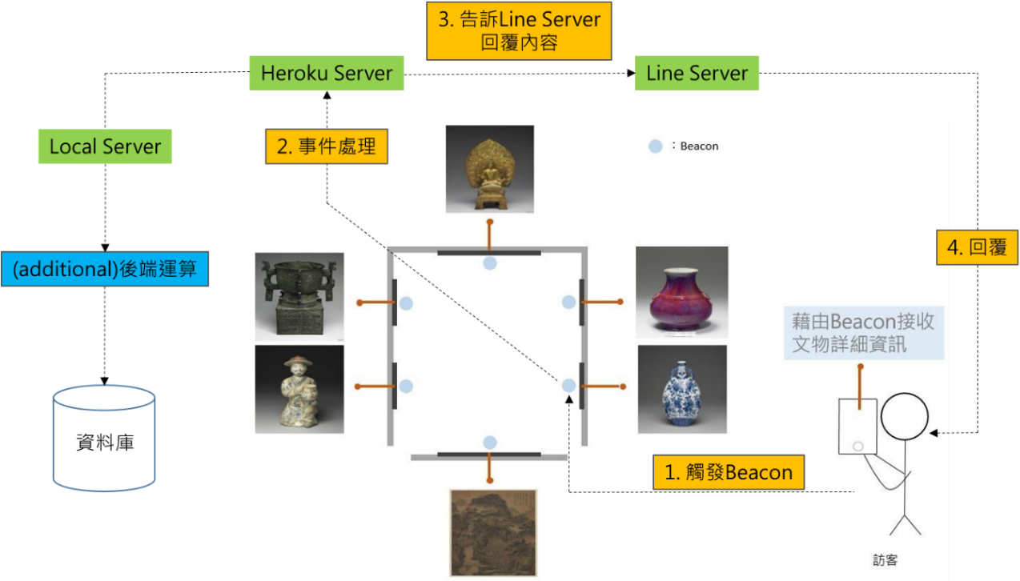

圖(一) 訪客的行動裝置與展間Beacon與Server的互動情形

## 1.4 數位展場應用

本系統主要功能著重在輕便型的導覽功能，即開著應用程式「Line」瀏覽展場，便可以享有導遊隨時在身旁講解的便利性，配合機器學習演算法等技術，讓系統比訪客更了解自己，隨之推薦展場內訪客可能會喜歡的作品，使之能夠得到最好的體驗。本系統共有三大功能：

1. Line上的導覽

使用者開啟Line後，需要作3項設定：

* + 1. 開啟藍芽。
    2. 掃描此系統的QR Code並加入好友。
    3. 點選設定–隱私設定–提供使用資料–將Line Beacon選項打開。

完成此三項設定之後，即可開著Line至作品附近隨意瀏覽，系統將會自動傳送訊息給訪客。

1. 投票、排行榜與評論功能

為了增加使用者與作品的互動性，本系統新增了投票、排行榜及評論功能，一方面加強訪客對於該作品的印象及看看當前什麼作品是最為熱門的，且可以投票和評論以表對該作品之支持，另一方面也可查看其他訪客對於該作品的評價為何。

1. 收藏及推薦系統

為了讓訪客踏出博物館後依然能夠保留對作品的感動及知識，本系統提供的收藏功能會記錄使用者之所好並永久保存，除此之外，系統可以針對該名訪客所收藏的作品進行分析運算，得出一與之對應，最相似的作品進而推薦給他。

# 系統開發

## 2.1 系統簡介

本系統使用情境為對於訪客在展間內，不需要任何額外的硬體設備，只需要平常使用的手機中之應用程式”Line”，達到導覽的功能，揮別以往進入展間後，沒有方向或導覽過於不便。本系統更與Artificial Intelligence(人工智慧)結合，蒐集訪客的各種設定及偏好，透過後端的演算法運算，推薦出其他的作品給訪客，達到真正智慧化且方便的導覽。

## 2.2 系統特色

本系統最大特點為：

1. 輕量：因為不需要安裝其他APP，只需單一應用程式，且在雙系統均可使用，這多虧了Line所提供的API這樣方便的開發工具。接著，僅需要掃描此系統的QR Code加入好友之後，打開藍芽並開啟Line Beacon便可開始導覽。
2. 客製導覽：在後端經由機器學習演算法計算出訪客收藏作品之圖片的特徵，再比對展間其他作品的相似度，進而推薦給訪客。
3. 互動：經由投票、排行榜、查看評論等功能，讓訪客能夠將作品的記憶烙印在心底，且能夠和觀看其他訪客對於該作品的評論。

## 2.3 使用技術

1. Node.js

是一個能夠在伺服器端運行JavaScript的開放原始碼、跨平台JavaScript執行環境。採用Google開發的V8執行程式碼，使用事件驅動、非阻塞和非同步輸入輸出模型等技術來提高效能，可最佳化應用程式的傳輸量和規模。這些技術通常用於資料密集的即時應用程式。在Line Bot釋出的Api裡頭，已經有完整的open source是以Node.js作為開發，且Node.js也支援佈署於雲端伺服器Heroku中，因此選用此語言作為主開發程式語言。

1. JSON

JSON（JavaScript Object Notation，JavaScript物件表示法）是一種由道格拉斯·克羅克福特構想和設計、輕量級的資料交換語言，該語言以易於讓人閱讀的文字為基礎，用來傳輸由屬性值或者序列性的值組成的資料物件。在此研究中，為了提升回覆速度並降低對資料庫Input/Output，當系統接收到指令時，會去JSON檔讀回覆指令，若要必要才去存取資料庫。因此在本研究中，JSON是一種類資料庫的存在。

1. MongoDB及MongoLab

MongoDB是一種文件導向的資料庫管理系統，由C++撰寫而成，以此來解決應用程式開發社群中的大量現實問題。而MongoLab是用來實踐MongoDB的圖形介面工具。本研究中，使用MongoLab為資料庫管理工具，而會選用NoSQL是因為開發程式時的指令直覺且方便，且雲端資料庫可以不用擔心本地上硬體的問題。

1. Heroku

Heroku是一個支援多種程式語言的雲平台即服務。提供部分免費的伺服器與資料庫，但對於研究人員來說非常足夠，因此本研究信任並將程式佈署於此雲端平台服務上。

1. Flask

Flask是一個使用Python編寫的輕量級Web應用框架。基於Werkzeug WSGI工具箱和Jinja2 模板引擎。本研究之網頁部分是用Flask撰寫，因為它非常輕量，可以透過短短幾行程式碼就架出一個本地網站。

1. Keras

Keras是一個用Python編寫的開源神經網路庫，能夠在TensorFlow之上執行。Keras旨在快速實現深度神經網路，專注於用戶友好、模組化和可延伸性，是ONEIROS（開放式神經電子智慧機器人作業系統）專案研究工作的部分產物，主要作者和維護者是Google工程師弗朗索瓦·肖萊。肖萊也是XCeption深度神經網路模型的作者。本研究使用Keras擷取訪客收藏之作品圖片之特徵點，隨後利用餘弦相似度計算出最相似的作品。

## 2.4 開發流程

本研究的核心功能在於讓使用者觸發Beacon的訊息，將此功能成功開發之後，再慢慢導入各子功能，包括投票、評論、收藏、相似度計算等功能……，慢慢的將整個系統完整化，以下為開發步驟：

1. Line Beacon功能開發

這是系統的核心功能，了解Line所提供的API、Beacon以及佈署於雲端的程式之間的資料是如何傳遞的。

1. 回覆資料格式

Line Messaging API共提供了11種回覆格式，包括文字、貼圖、圖片、影片、聲音、地標和特殊的回覆樣板等等……，這一階段的開發內容，主要是熟悉Line所提供的回應格式，並且將程式模組化，後續不論何種狀況要開發新功能，可以直接呼叫模組化的方法快速回覆。

1. 收藏功能

開始新增使用者的資料進入資料庫。首先必須在使用者觸發事件時，記錄訪客ID並將訪客所收藏之內容一併丟入資料庫中。因為MongoLab是圖形化介面且為NoSQL語法，所以操作起來非常上手，

1. 推薦功能

當訪客收藏作品後，本地端伺服器會進行CNN(Convolutional Neural Network)的運算，擷取圖片的特徵點，並且對於展間其他作品的圖片計算餘弦相似度，將最相似的作品放於資料庫。

1. 投票及排行榜之網頁

為了增加作品與訪客之間的互動性，而不是單純欣賞，本系統新增了在展場內投票及查看排行榜的功能。

1. 評論

評論是最直覺表達自我內心想法的方式，所以本系統導入留言的功能，以及查看其他訪客的留言，通過討論，加深該作品對訪客們的印象。

1. 測試

測試也是最花時間的環節之一，內容包括：

1. Beacon間的距離

Beacon的感測範圍若是重疊，有可能會出現錯誤，因此展場內的作品距離必須盡量避免小於Beacon的感測距離。

1. 多人同時觸發

同時觸發某樣作品的資訊時，可能導致先執行的事件被覆寫，解決方法是用“交通號誌”及“queue”共同協作。

1. 維護

確保在展期中，沒有因為人為或雲端存取權限的問題造成完整性缺失。

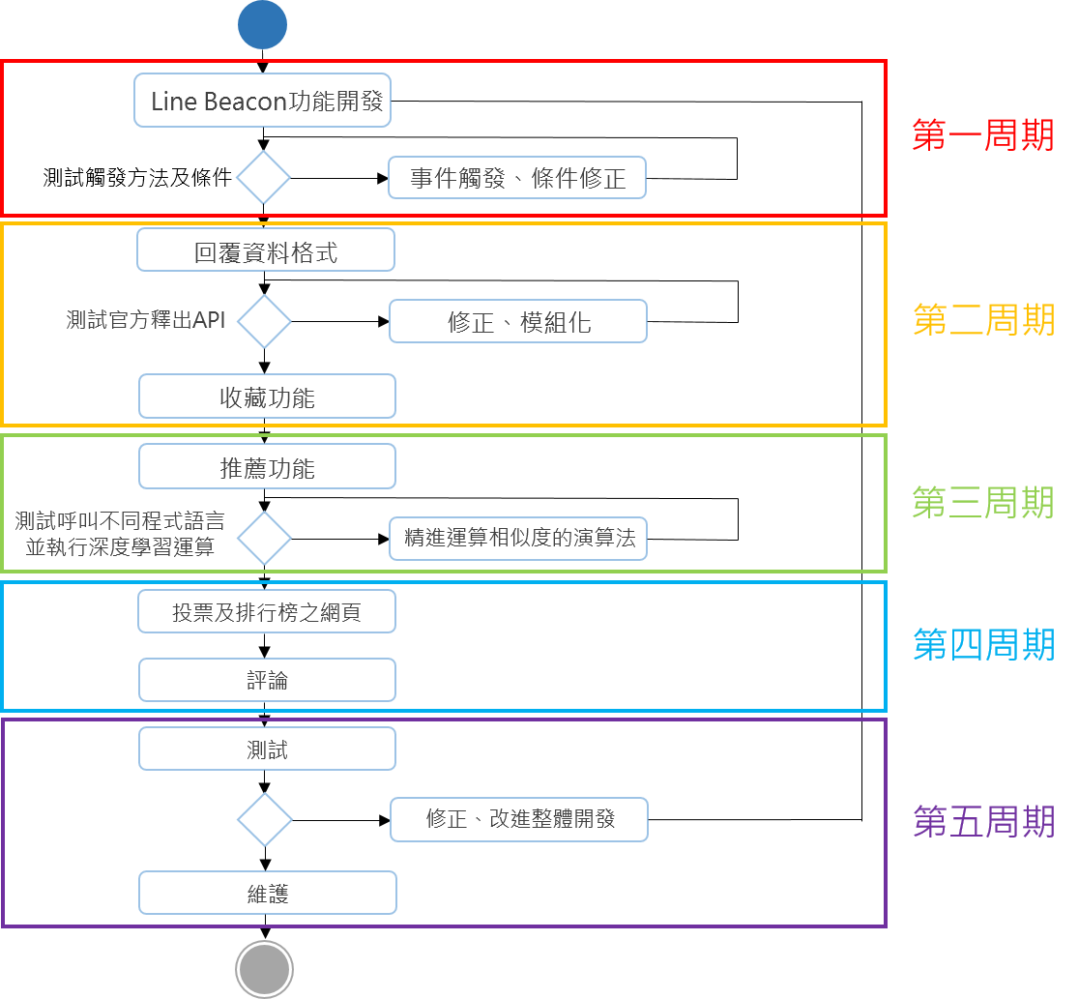

圖(二) 開發流程

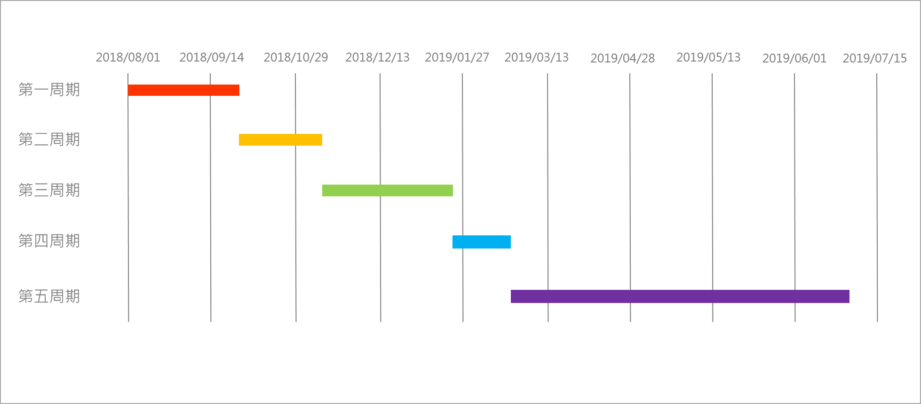

圖(三) 開發流程之甘特圖

## 2.5 研究步驟

1. 類似系統文獻探討

隨著Beacon的普及以及Line官方大力推廣下，許多導覽面的場合都有使用此功能，包括：六福村、校園徵才、Line公司說明會等等……，他們將該區域的資訊彙整進一顆Beacon，待使用者進入掃描範圍時再給予資訊，因此使用情境都是大範圍的，於是我開始思考能不能在小範圍的場合，例如傳送展間的各個作品資訊給訪客，它能提供的訊息不僅僅是作品，更能有多樣的變化。

1. 查看各技術文件

有了初步的想法之後，必須開始著手於選擇並熟悉實作系統的工具，包括Line Beacon API、Line Messaging API、資料庫的選擇、各語言間的溝通、架設伺服器等等技術面的應用。

1. 系統實作、測試與維護

由於先前將工具熟練的關係，開始實作系統後，並沒有遇到多大的困難，然而最大的難題是在測試階段，遇到三個最大的難題：

1. 對於Beacon來說，當掃描範圍重疊時，會發生覆蓋的現象，所以必須實際至展場內逐一調整Beacon的感應參數及發射頻率。
2. 多人同時觸發同一Beacon也會發生覆蓋現象。
3. 許多使用者剛接觸本系統時會不知道從何下手，因此在簡化介面與操作流程方面同樣也下了很多功夫。

上述三點皆必須當場且多人測試才知道是否改進，且手機新舊及作業系統版本都會影響使用效果，在這樣的情況下必須找到最佳解，讓多數人都能夠順暢的使用本系統。

## 2.6 系統架構

# 系統實作

## 3.1 訪客端(待補充)

(這部分會以圖片及文字逐一解釋系統使用方式)

# 總結與未來研究方向

## 4.1 本系統的優勢與特色(待補充)

1. 使用者不需下載其他APP，Line支援雙系統且是普及率非常高的應用程式，因此方便性提高許多。
2. 不需自行維護通訊軟體，因此維護工作、後續開發難度都減少許多。
3. 在開啟Line Beacon設定時，使用者已授權讓系統收集資料，因此線下可無後顧之憂蒐集資料以利後續分析。

## 4.2 未來發展與應用(待補充)

1. 本系統著重於導覽系統，而“故宮策展小幫手系統設計” 陳威銘的論文則是在策展的部分，因此若將兩系統合併，便能成為一個數位博物館。
2. 根據線下分析，系統可推算出使用者愛好，再搭配故宮的周邊商品，可增加營收。

# 第五章 參考文獻

1. “What makes a museum attractive to young people? Evidence from Italy”, Rosalba Manna,Rocco Palumbo, March 2018 <https://onlinelibrary.wiley.com/doi/full/10.1002/jtr.2200>
2. “故宮與交大科技松聯展” 曾煜棋 Beacon開發團隊 June 2018 <http://www.nctu.edu.tw/component/k2/item/3043-techathon>
3. “故宮策展小幫手系統設計” 陳威銘 National Chiao Tung University June 2018
4. Tensorflow官方網站 民國107年10月 官方網站：<https://www.tensorflow.org>
5. Node.js官方網站 民國107年10月 官方網站：<https://nodejs.org/en/about>
6. Heroku官方網站 民國107年10年 官方網站：https://www.heroku.com/home